## Алгоритм анализа данных Situm

1. Выделяются интервалы остановок (в них координаты равны *в точности*, это свойство Situm).
2. Для каждого интервала определяются параметры:
   1. пройденный путь;
   2. время Δt;
   3. средняя скорость v;
   4. [дисперсия](https://ru.wikipedia.org/wiki/%D0%94%D0%B8%D1%81%D0%BF%D0%B5%D1%80%D1%81%D0%B8%D1%8F_%D1%81%D0%BB%D1%83%D1%87%D0%B0%D0%B9%D0%BD%D0%BE%D0%B9_%D0%B2%D0%B5%D0%BB%D0%B8%D1%87%D0%B8%D0%BD%D1%8B) σ;
3. По средней скорости (v>6 м/с) отсеиваются интервалы с шумом.
4. Интервалы остановок объединяются с соседними интервалами движения, у которых σ<3
5. Из таблицы интервалов вычеркиваются дальние поездки (σ>15)
6. Из таблицы интервалов вычеркиваются длительные стоянки (Δt > 300 c)
7. Для оставшихся в таблице интервалов соседние интервалы группируются и считаются локальными перемещениями

## Специфика движения форклифтов (01, 06, 17).

1. У каждого форклифта (как и у любой телеги) есть “база”, т.е. место постоянной парковки.
2. Форклифт всегда паркуется на своей базе, с точностью плюс-минус в 2 метра.
3. Единственная содержательная работа форклифта - дальние челночные поездки (минимум 10 метров от базы до места назначения).
4. В ходе поездки, форклифт никогда не задерживается в промежуточных точках более чем на 10 минут. Любая длительная стоянка вне базы - это ошибка Ситума. Эту ситуацию нужно интерпретировать как нахождение на базе (актуально для 01 и 06).
5. Форклифт маневрирует только в связи с дальней поездкой (при поднятии груза, его опускании и во время парковки по окончании поездки). Сценарий “стоянка - локальные манёвры - стоянка” невозможен. Если такой сценарий встречается в районе базы - эти кажущиеся локальные манёвры являются ошибкой Ситума, их нужно интерпретировать как непрерывную стоянку.
6. Движение вокруг Здания 1 организовано против часовой стрелки. См. ниже схему допустимых направлений движения вокруг и внутри Здания 1. Если Ситум показывает что-то другое - это ошибка. *(Это ограничение действует только для форклифтов; ручные телеги могут ездить как угодно.)*

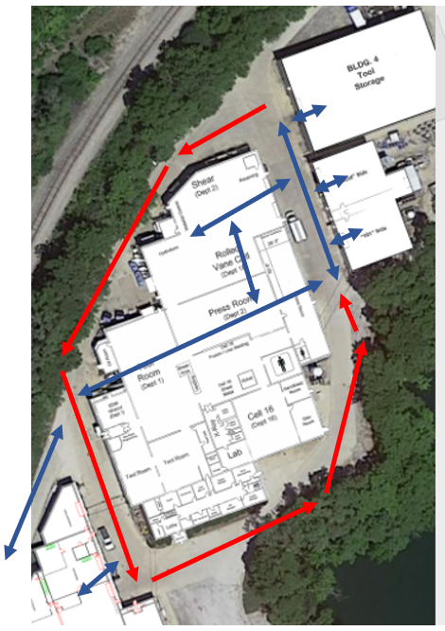

## Домашние локации (базы) всех телег.

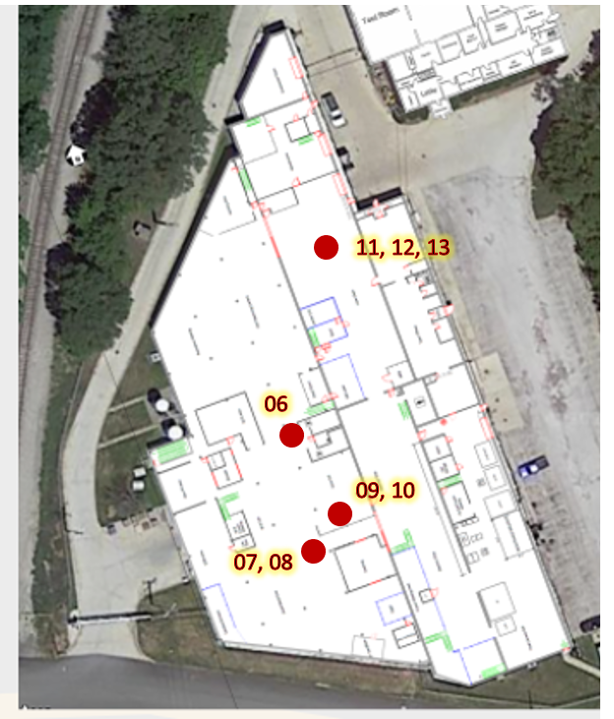

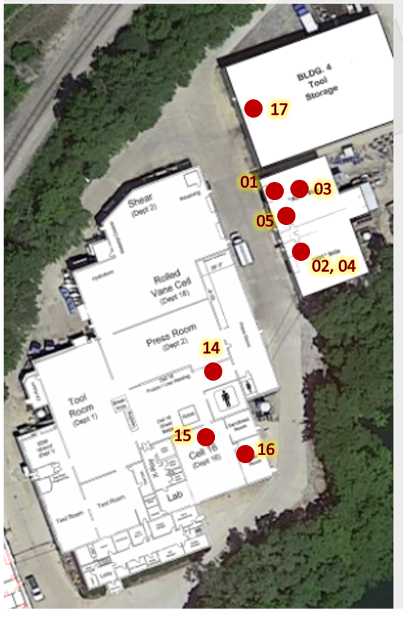

## Возможные варианты, с которыми мы сталкиваемся.

1.